Zveřejňování informací – zákon 106/1999Sb. v platném znění

1b) ORGANIZAČNÍ SCHÉMA ŠKOLY

A Ředitelství
B Úsek pedagogický
Úsek ekonomický
Úsek správní
C sekce: školní družiny

Organizační schéma školy:

ředitel

úsek ekonomický úsek správní
zástupce ředitele
sekretariát mzdová účetní školník, technický pracovník
+ ekonom uklízečky

úsek pedagogický

výchovný vedoucí SPC třídní lektoři školní metodik ICT
poradce MS učitelé ZŽS, ENVO družina

Místo pro získání informací, podání žádosti, návrhu, podnětu, dožádání či rozhodnutí o právech a povinnostech osob:

Heyrovského 23, 301 000 Plzeň
Tel.: 377 377 458 – ředitelka

Způsob získání informací:
Telefonicky: 377 377 458 – ředitelka
Písemně: Základní škola, Plzeň, Heyrovského 23
Heyrovského 23
301 00 Plzeň

1c) Podání opravného prostředku proti rozhodnutí povinného subjektu o právech a povinnostech osob

Krajský úřad Plzeňského kraje
OŠMS
Škroupova 18
301 00 /Plzeň

1d)Postupy při vyřizování stížností, žádostí a návrhů

Při vyřizování žádostí, návrhů a podání občanů je povinný subjekt dodržet lhůtu 30ti dnů ode dne podání.

V případě podání odvolání proti rozhodnutí je lhůta zkrácena na 15 dnů ode dne podání.

1e) Přehled předpisů + nejdůležitější používané předpisy

Seznam platných předpisů v resortu školství, mládeže a tělovýchovy

1f) Sazebník úhrad

Organizace nevyžaduje žádnou úhradu.

1h) Výhradní licence

Organizace nemá žádné licence.

1i) Usnesení nadřízeného o výši úhrad

Organizace nemá žádné usnesení.

1j) Adresa elektronické podatelny

http://www.evirtuos.cz/galatea

Výroční zpráva 2011 v oblasti poskytování informací

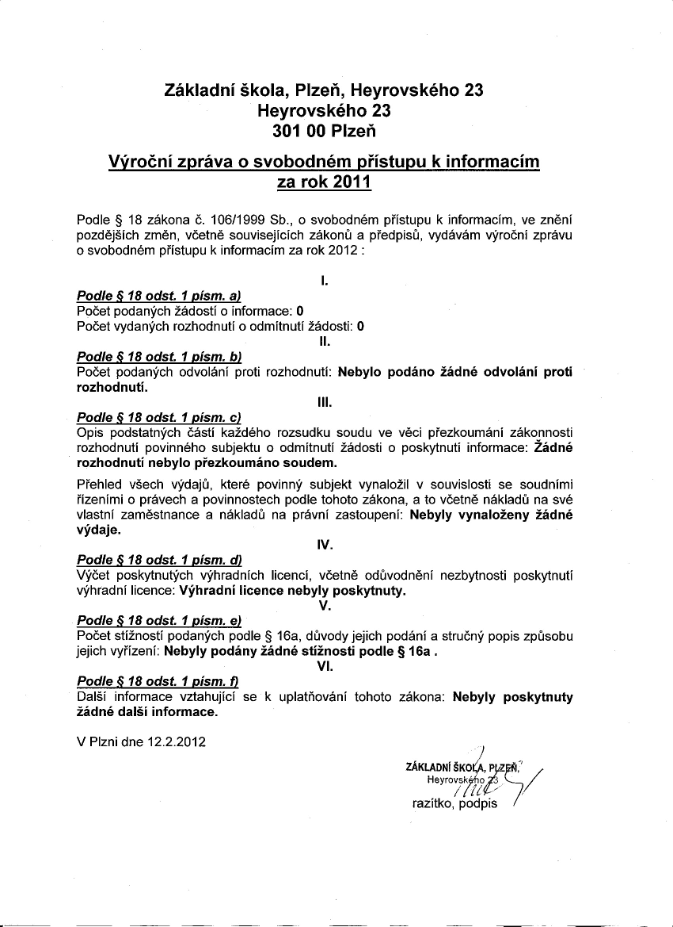

Výroční zpráva za rok 2012 v oblasti poskytování informací

